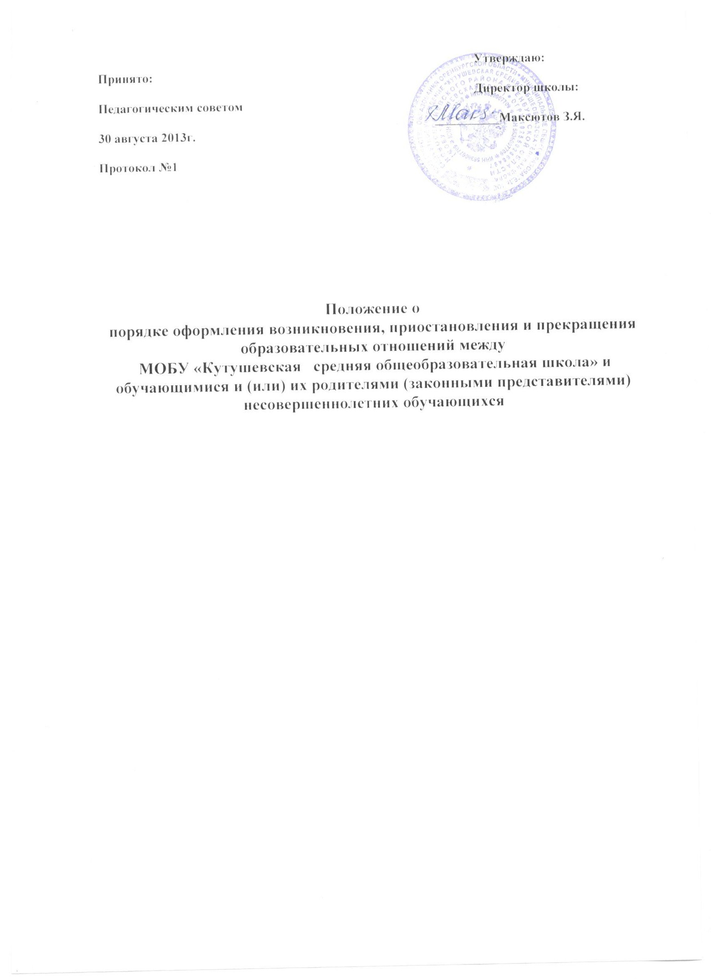

Положение о

порядке оформления возникновения, приостановления и прекращения образовательных отношений между
МОБУ «Кутушевская средняя общеобразовательная школа» и обучающимися и (или) их родителями (законными представителями) несовершеннолетних обучающихся

1.Общие положения

1.1. Настоящий порядок разработан в соответствии с Федеральным законом «Об образовании в Российской Федерации» №127-ФЗ от 29.12.2012 г.
1.2. Положение устанавливает порядок регламентации и оформления возникновения, приостановления и прекращения отношений между МОБУ «Кутушевская средняя общеобразовательная школа» (далее Учреждение) и обучающимися и (или) их родителями (законными представителями).
1.3. Под образовательными отношениями понимается освоение обучающимися содержания образовательных программ.
1.4. Участники образовательных отношений – обучающиеся, родители (законные представители) несовершеннолетних обучающихся, педагогические работники и их представители, организации, осуществляющие образовательную деятельность.

2. Возникновение образовательных отношений

2.1. Основанием возникновения образовательных отношений является приказ о приеме (зачислении) лица для обучения в Учреждение.
2.2. С даты, указанной в приказе о приеме, у лица, принятого на обучение, возникают права и обязанности обучающегося, предусмотренные законодательством об образовании и локальными нормативными актами Учреждения.
2.3. Прием в Учреждение осуществляется по личному заявлению родителей (законных представителей) ребенка при предъявлении оригинала документа, удостоверяющего личность родителя (законного представителя).
В заявлении родителями (законными представителями) ребенка указываются следующие сведения:
а) фамилия, имя, отчество (последнее – при наличии) ребенка;
б) дата и место рождения ребенка;
в) фамилия, имя, отчество (последнее – при наличии) родителей (законных представителей) ребенка.
2.4. Родители (законные представители) дополнительно предъявляют оригиналы свидетельства о рождении ребенка или документа, подтверждающего родство заявителя (или законность представления прав обучающегося), свидетельства о регистрации ребенка по месту жительства или по месту пребывания на территории Оренбургской области, либо заверенные в установленном порядке копии указанных документов.
2.5. Копии предъявляемых при приеме документов хранятся в организации на время обучения ребенка.
2.6. Родители (законные представители) детей имеют право по своему усмотрению представлять другие документы, в том числе медицинское заключение о состоянии здоровья ребенка.
2.7. Требование предоставления других документов в качестве основания для приема детей в организацию не допускается.
2.8. Документы, представленные родителями (законными представителями) детей, регистрируются в журнале приема заявлений. После регистрации заявления родителям (законным представителям) детей выдается расписка в получении документов, содержащая информацию о регистрационном номере заявления о приеме ребенка в организацию, о перечне представленных документов. Расписка заверяется подписью должностного лица организации, ответственного за прием документов, и печатью организации.
2.9. Родители (законные представители), представившие в организацию заведомо ложные документы или недостоверную информацию, несут ответственность, предусмотренную законодательством Российской Федерации.
2.10. Факт ознакомления родителей (законных представителей) ребенка, в том числе через информационные системы общего пользования, с лицензией на осуществление образовательной деятельности, свидетельством о государственной аккредитации организации, уставом организации фиксируется в заявлении о приеме и заверяется личной подписью родителей (законных представителей) ребенка. Подписью родителей (законных представителей) обучающегося фиксируется также согласие на обработку их персональных данных и персональных данных ребенка в порядке, установленном законодательством Российской Федерации.
2.11. Приказы о приеме обучающихся размещаются на информационном стенде в день их издания.
2.12. Ежегодно на 5 сентября директор утверждает количественный состав сформированных классов в приказе о комплектовании.
2.13. В Учреждении ведется Книга учета движения детей, которая предназначена для регистрации сведений о детях, родителях (законных представителях) и контроля за движением контингента детей. Книга учета движения детей должна быть прошнурована, пронумерована и скреплена печатью организации.
2.14. На каждого ребенка, зачисленного в организацию, заводится личное дело, в котором хранятся все сданные при приеме и иные документы.

3. Договор об образовании

3.1. Изданию приказа о зачислении может предшествовать заключение договора об образовании.
3.2. Договор об образовании может заключаться между Учреждением в лице директора и лицом, зачисляемым ребенка на обучение (родителями, законными представителями).
3.3. В договоре об образовании могут быть указаны основные характеристики предоставляемого образования (образовательной услуги), в том числе вид, уровень и (или) направленность дополнительной образовательной программы (часть образовательной программы определенного уровня, вида и направленности), форма обучения, срок освоения дополнительной образовательной программы (продолжительность обучения).
3.4. Договор об образовании не может содержать условий, ограничивающих права или снижающих уровень гарантий поступающих, обучающихся по сравнению с установленными законодательством об образовании. Если такие условия включены в договор, то они не подлежат применению.

4. Прекращение образовательных отношений

4.1. Образовательные отношения прекращаются в связи с отчислением обучающегося из Учреждения:
1) в связи с получением образования (завершением обучения);
2) досрочно по основаниям, установленным законодательством об образовании.
4.2. Образовательные отношения могут быть прекращены досрочно в следующих случаях:
1) по инициативе обучающегося (родителей (законных представителей) несовершеннолетнего обучающегося), в том числе в случае перевода обучающегося для продолжения освоения образовательной программы в другую организацию, осуществляющую образовательную деятельность;
2) по инициативе Учреждения в случае применения к обучающемуся, достигшему возраста 15 лет, отчисления как меры дисциплинарного взыскания, в случае совершения обучающимся действий, грубо нарушающих устав, правила внутреннего распорядка;
3) по обстоятельствам, не зависящим от воли обучающегося (родителей (законных представителей) несовершеннолетнего обучающегося) и Учреждения, в том числе в случаях его ликвидации, аннулирования лицензии на осуществление образовательной деятельности.
4.3. Досрочное прекращение образовательных отношений по инициативе обучающегося (родителей (законных представителей) несовершеннолетнего обучающегося) не влечет для него каких-либо дополнительных, в том числе материальных обязательств перед Учреждением, если иное не установлено договором об образовании.
4.4. Основанием для прекращения образовательных отношений является приказ об отчислении обучающегося из Учреждения. Права и обязанности обучающегося, предусмотренные законодательством об образовании и локальными нормативными актами Учреждения, прекращаются с даты его отчисления.
4.5. При досрочном прекращении образовательных отношений Учреждением, в трехдневный срок после издания распорядительного акта об отчислении обучающегося отчисленному лицу выдается справка об обучении.

